Наслов на текстот: | Име:
Ликови во текстот:
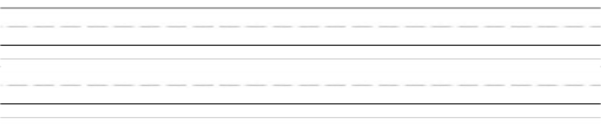

Дел од текстот кој ми се допаѓа | Каде се одвива настанот?
односно не ми се допаѓа: | Каде се одвива настанот?
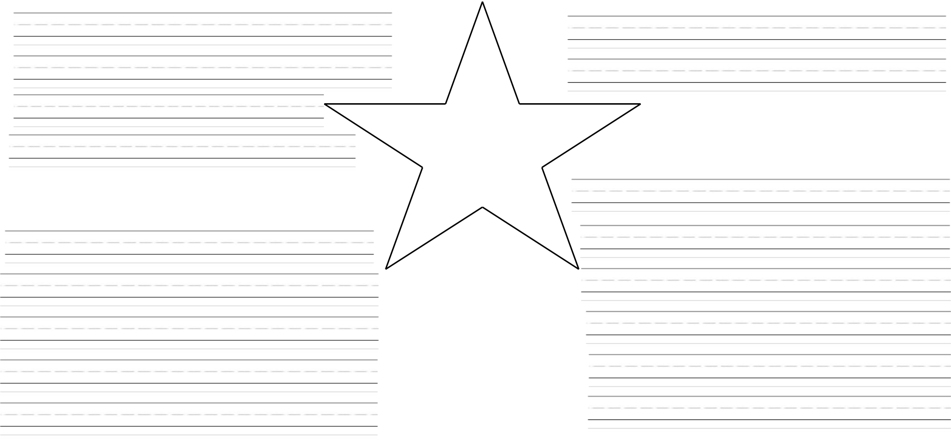

Наслов:

Важни настани:

Кој беше проблемот и како се реши?

Порака:
